
Tribunal Regional do Trabalho da 4ª Região Secretaria de Governança e Gestão Estratégica

METAS NACIONAIS 2023

Porto Alegre, janeiro de 2024




Tribunal Regional do Trabalho da 4ª Região Secretaria de Governança e Gestão Estratégica

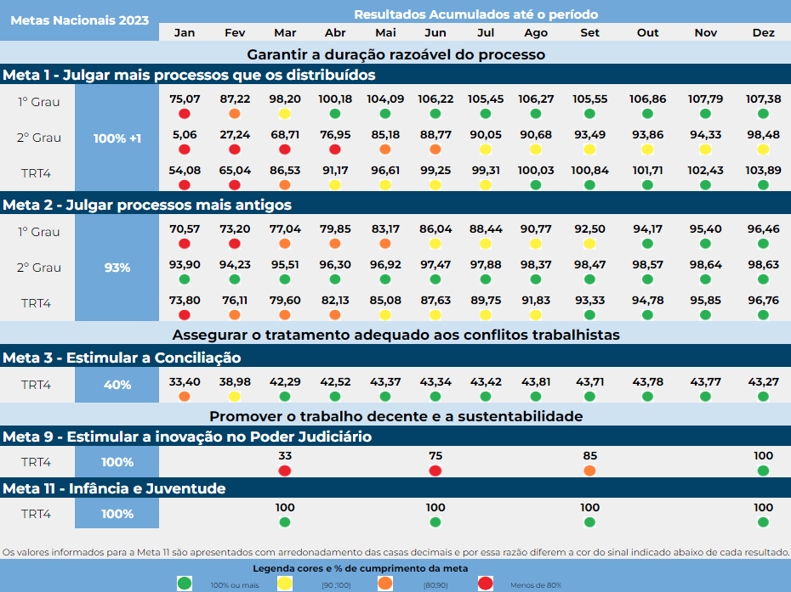

Tribunal Regional do Trabalho da 4ª Região Secretaria de Governança e Gestão Estratégica

Objetivo Estratégico: Garantir a duração razoável do processo.
Meta Nacional 1 - Julgar mais processos que os distribuídos
Julgar quantidade maior de processos de conhecimento do que os distribuídos no ano corrente.

Nível | Resultado 2023 - mensal
Nível | Distribuídos | META (100% +1) |  | Julgados | Saldo | Índice de Processos Julgados
 |  |  | JANEIRO
1G | 7.157 | 7.158 |  | 5.373 | -1.785 | 75,07%
2G | 3.065 | 3.066 |  | 155 | -2.911 | 5,06%
TRT | 10.222 | 10.223 |  | 5.528 | -4.695 | 54,08%

 |  |  | FEVEREIRO
1G | 8.742 | 8.743 |  | 8.494 | -249 | 97,16%
2G | 6.261 | 6.262 |  | 2.385 | -3.877 | 38,09%
TRT | 15.003 | 15.004 |  | 10.879 | -4.125 | 72,51%
 |  |  | MARÇO
1G | 11.627 | 11.628 |  | 13.163 | 1.535 | 113,21%
2G | 8.691 | 8.692 |  | 9.839 | 1.147 | 113,21%
TRT | 20.318 | 20.319 |  | 23.002 | 2.683 | 113,21%
 |  |  | ABRIL
1G | 9.596 | 9.597 |  | 10.158 | 561 | 105,86%
2G | 5.518 | 5.519 |  | 5.731 | 212 | 103,86%
TRT | 15.114 | 15.115 |  | 15.889 | 774 | 105,13%
 |  |  | MAIO
1G | 11.041 | 11.042 |  | 12.947 | 1.905 | 117,26%
2G | 8.020 | 8.021 |  | 8.768 | 747 | 109,33%
TRT | 19.061 | 19.062 |  | 21.715 | 2.653 | 113,92%
 |  |  | JUNHO
1G | 10.274 | 10.275 |  | 11.936 | 1.661 | 116,18%
2G | 7.250 | 7.251 |  | 7.568 | 317 | 104,39%
TRT | 17.524 | 17.525 |  | 19.504 | 1.979 | 111,30%

Tribunal Regional do Trabalho da 4ª Região Secretaria de Governança e Gestão Estratégica

Nível | Resultado 2023 - mensal
Nível | Distribuídos | META (100% +1) |  | Julgados | Saldo | Índice de Processos Julgados
 |  |  | JULHO
1G | 10.827 | 10.828 |  | 10.967 | 139 | 101,29%
2G | 7.187 | 7.188 |  | 6.972 | -216 | 97,01%
TRT | 18.014 | 18.015 |  | 17.939 | -76 | 99,58%

 |  |  | AGOSTO
1G | 11.575 | 11.576 |  | 12.873 | 1.297 | 111,21%
2G | 8.001 | 8.002 |  | 7.544 | -458 | 94,29%
TRT | 19.576 | 19.577 |  | 20.417 | 840 | 104,30%
 |  |  | SETEMBRO
1G | 10.218 | 10.219 |  | 10.204 | -15 | 99,86%
2G | 4.486 | 4.487 |  | 5.712 | 1.225 | 127,33%
TRT | 14.704 | 14.705 |  | 15.916 | 1.211 | 108,24%
 |  |  | OUTUBRO
1G | 10.593 | 10.594 |  | 12.508 | 1.914 | 118,08%
2G | 8.224 | 8.225 |  | 7.933 | -292 | 96,46%
TRT | 18.817 | 18.818 |  | 20.441 | 1.623 | 108,63%
 |  |  | NOVEMBRO
1G | 9.958 | 9.959 |  | 11.683 | 1.724 | 117,32%
2G | 7.236 | 7.237 |  | 7.143 | -94 | 98,71%
TRT | 17.194 | 17.195 |  | 18.826 | 1.631 | 109,49%
 |  |  | DEZEMBRO
1G | 9.247 | 9.248 |  | 9.467 | 219 | 102,38%
2G | 4.045 | 4.046 |  | 7.046 | 3.000 | 174,19%
TRT | 13.292 | 13.293 |  | 16.513 | 3.220 | 124,23%
 |  |  | TOTAL
1G | 120.855 | 120.856 |  | 129.773 | 8.917 | 107,38%
2G | 77.984 | 77.985 |  | 76.796 | -1.189 | 98,48%
TRT | 198.839 | 198.840 |  | 206.569 | 7.729 | 103,89%

*Obs: Os dados informados neste relatório são obtidos do sistema e-Gestão.
O módulo com os resultados das metas nacionais, contido no Painel de Estatística do CNJ, foi implantado recentemente e está em fase de aprimoramento, apresentando diferenças entre os números apurados pelo TRT4 e CSJT.

Tribunal Regional do Trabalho da 4ª Região Secretaria de Governança e Gestão Estratégica

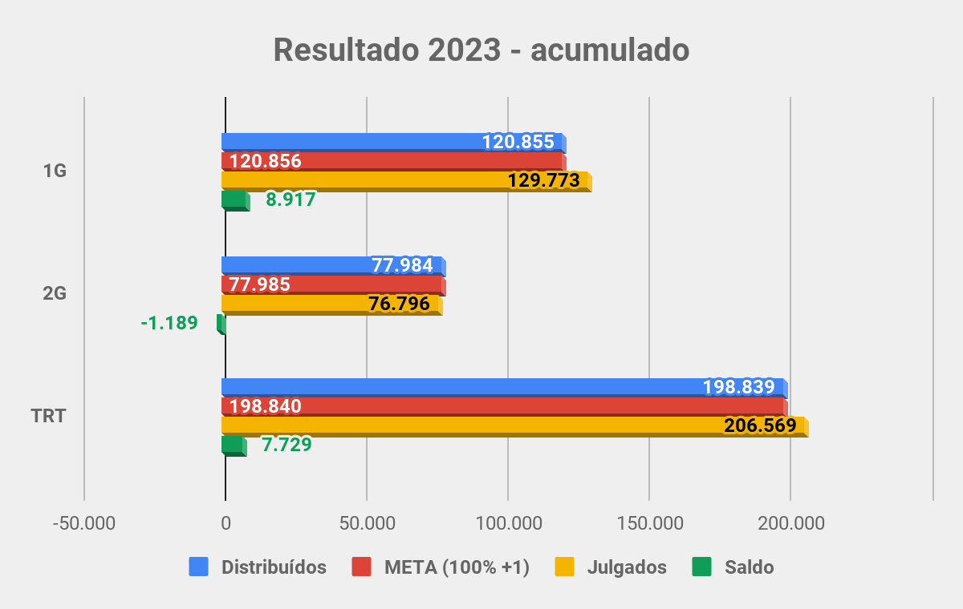

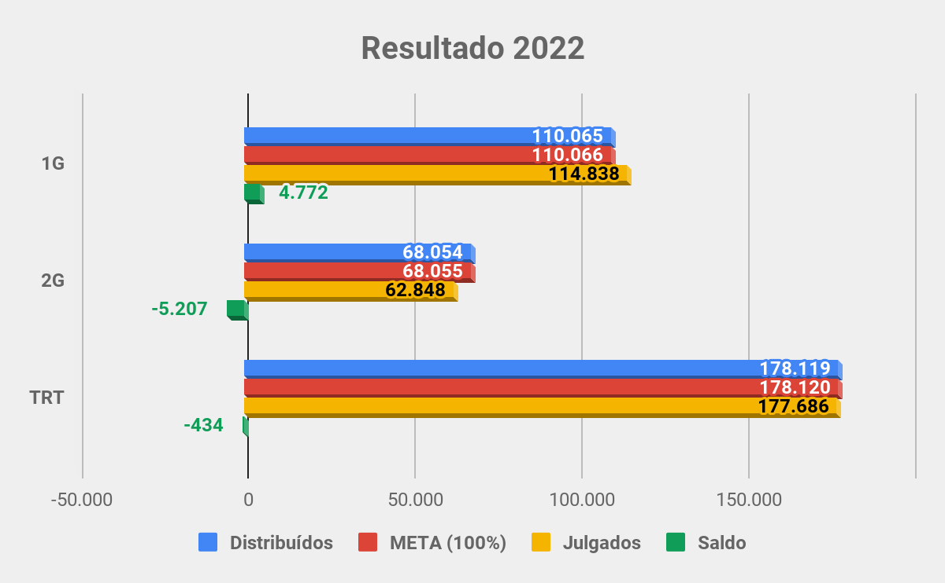

Tribunal Regional do Trabalho da 4ª Região Secretaria de Governança e Gestão Estratégica

Objetivo Estratégico: Garantir a duração razoável do processo.
Meta Nacional 2 - Julgar processos mais antigos
Identificar e julgar, até 31/12/2023, pelo menos 93% dos processos distribuídos até 31/12/2021 nos 1º e 2º graus.

Nível | Resultado 2023 - mensal
Nível | Distribuídos até 31/12/2021 | META (93%) Julgados até final  do período |  |  | Saldo | Índice de Processos Antigos
 |  |  | JANEIRO
1G | 114.337 | 106.334 |  | 80.687 | -25.647 | 70,57%
2G | 18.388 | 17.101 |  | 17.267 | 166 | 93,90%
TRT | 132.725 | 123.435 |  | 97.954 | -25.481 | 73,80%

 |  |  | FEVEREIRO
1G | 114.394 | 106.387 |  | 83.737 | -22.650 | 73,20%
2G | 18.400 | 17.112 |  | 17.338 | 226 | 94,23%
TRT | 132.794 | 123.499 |  | 101.075 | -22.424 | 76,11%
 |  |  | MARÇO
1G | 114.432 | 106.422 |  | 88.159 | -18.263 | 77,04%
2G | 18.445 | 17.154 |  | 17.616 | 462 | 95,51%
TRT | 132.877 | 123.576 |  | 105.775 | -17.801 | 79,60%
 |  |  | ABRIL
1G | 114.505 | 106.490 |  | 91.432 | -15.058 | 79,85%
2G | 18.455 | 17.164 |  | 17.773 | 609 | 96,30%
TRT | 132.960 | 123.653 |  | 109.205 | -14.448 | 82,13%
 |  |  | MAIO
1G | 114.444 | 106.433 |  | 95.186 | -11.247 | 83,17%
2G | 18.468 | 17.176 |  | 17.900 | 724 | 96,92%
TRT | 132.912 | 123.609 |  | 113.086 | -10.523 | 85,08%
 |  |  | JUNHO
1G | 114.379 | 106.373 |  | 98.413 | -7.960 | 86,04%
2G | 18.470 | 17.178 |  | 18.003 | 825 | 97,47%
TRT | 132.849 | 123.550 |  | 116.416 | -7.134 | 87,63%

Tribunal Regional do Trabalho da 4ª Região Secretaria de Governança e Gestão Estratégica

Nível | Resultado 2023 - mensal
Nível | Distribuídos até 31/12/2021 | META (93%) | Julgados até final do período |  | Saldo | Índice de Processos Antigos
 |  |  | JULHO
1G | 114.386 | 106.379 |  | 101.163 | -5.216 | 88,44%
2G | 18.479 | 17.186 |  | 18.088 | 902 | 97,88%
TRT | 132.865 | 123.565 |  | 119.251 | -4.314 | 89,75%

 |  |  | AGOSTO
1G | 114.357 | 106.353 |  | 103.803 | -2.550 | 90,77%
2G | 18.482 | 17.189 |  | 18.181 | 992 | 98,37%
TRT | 132.839 | 123.541 |  | 121.984 | -1.557 | 91,83%
 |  |  | SETEMBRO
1G | 114.381 | 106.375 |  | 105.800 | -575 | 92,50%
2G | 18.486 | 17.192 |  | 18.204 | 1.012 | 98,47%
TRT | 132.867 | 123.567 |  | 124.004 | 437 | 93,33%
 |  |  | OUTUBRO
1G | 114.365 | 106.360 |  | 107.697 | 1.337 | 94,17%
2G | 18.497 | 17.203 |  | 18.232 | 1.029 | 98,57%
TRT | 132.862 | 123.562 |  | 125.929 | 2.367 | 94,78%
 |  |  | NOVEMBRO
1G | 114.499 | 106.485 |  | 109.229 | 2.744 | 95,40%
2G | 18.497 | 17.203 |  | 18.246 | 1.043 | 98,64%
TRT | 132.996 | 123.687 |  | 127.475 | 3.788 | 95,85%
 |  |  | DEZEMBRO
1G | 114.561 | 106.542 |  | 110.500 | 3.958 | 96,46%
2G | 18.509 | 17.214 |  | 18.256 | 1.042 | 98,63%
TRT | 133.070 | 123.756 |  | 128.756 | 5.000 | 96,76%

*Obs: Os dados informados neste relatório são obtidos do sistema e-Gestão.
O módulo com os resultados das metas nacionais, contido no Painel de Estatística do CNJ, foi implantado recentemente e está em fase de aprimoramento, apresentando diferenças entre os números apurados pelo TRT4 e CSJT.

Tribunal Regional do Trabalho da 4ª Região Secretaria de Governança e Gestão Estratégica

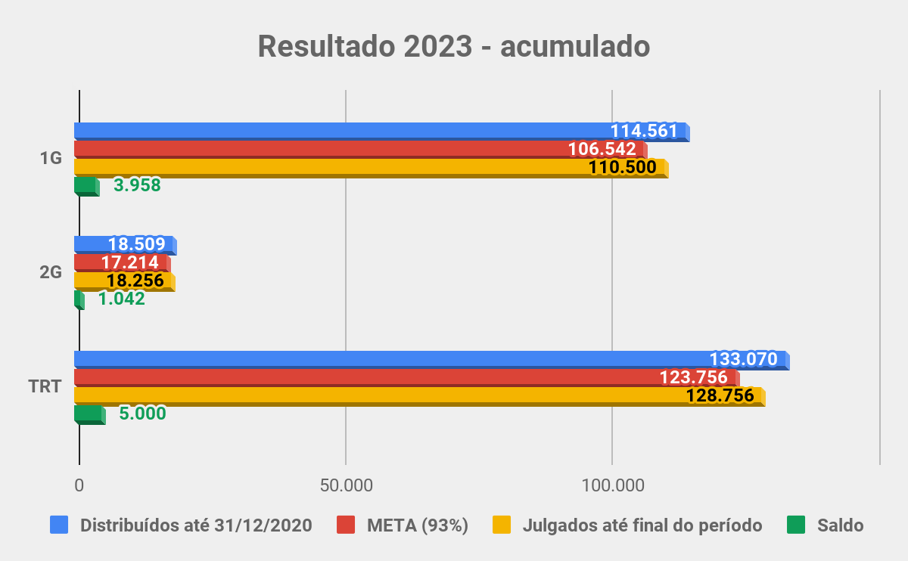

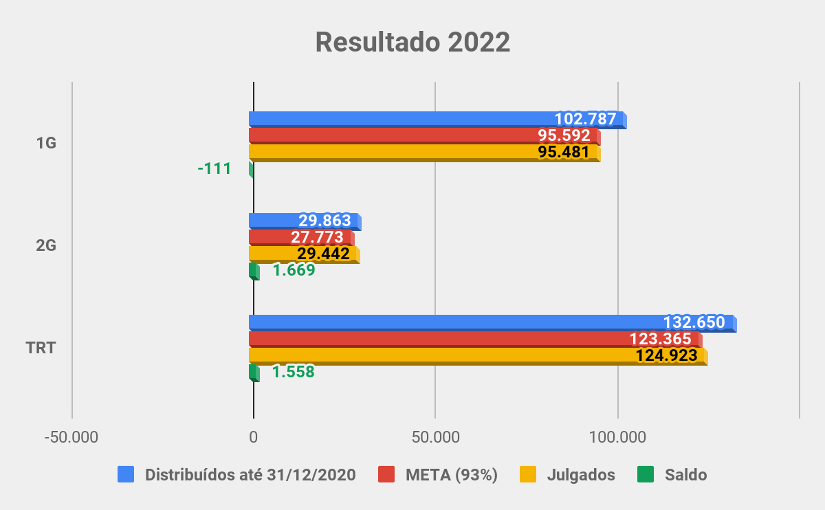

Tribunal Regional do Trabalho da 4ª Região Secretaria de Governança e Gestão Estratégica

Objetivo Estratégico: Assegurar o tratamento adequado dos conflitos trabalhistas.
Meta Nacional 3 - Estimular a conciliação
Aumentar o índice de conciliação em relação à média do biênio 2020/2021, em 1 ponto percentual. Cláusula de barreira: 40%.

Nível | Resultado 2023 - mensal
Nível | Solucionados | META (40%) | Conciliados | Saldo | Índice de Conciliação
JAN | 5.234 | 2.094 | 1.748 | -346 | 33,40%

FEV | 8.234 | 3.294 | 3.502 | 208 | 42,53%
MAR | 12.812 | 5.125 | 5.865 | 740 | 45,78%
ABR | 9.943 | 3.978 | 4.287 | 309 | 43,12%
MAIO | 12.614 | 5.046 | 5.780 | 734 | 45,82%
JUN | 11.627 | 4.651 | 5.025 | 374 | 43,22%
JUL | 10.662 | 4.265 | 4.675 | 410 | 43,85%
AGO | 12.492 | 4.997 | 5.753 | 756 | 46,05%
SET | 9.917 | 3.967 | 4.248 | 281 | 42,84%
OUT | 12.158 | 4.864 | 5.389 | 525 | 44,32%
NOV | 11.401 | 4.561 | 4.982 | 421 | 43,70%
DEZ | 9.247 | 3.699 | 3.412 | -287 | 36,90%
TOTAL | 126.341 | 50.537 | 54.666 | 4.129 | 43,27%

*Os dados informados neste relatório são obtidos do sistema e-Gestão.
O módulo com os resultados das metas nacionais, contido no Painel de Estatística do CNJ, foi implantado recentemente e está em fase de aprimoramento, apresentando diferenças entre os números apurados pelo TRT4 e CSJT.

Tribunal Regional do Trabalho da 4ª Região Secretaria de Governança e Gestão Estratégica

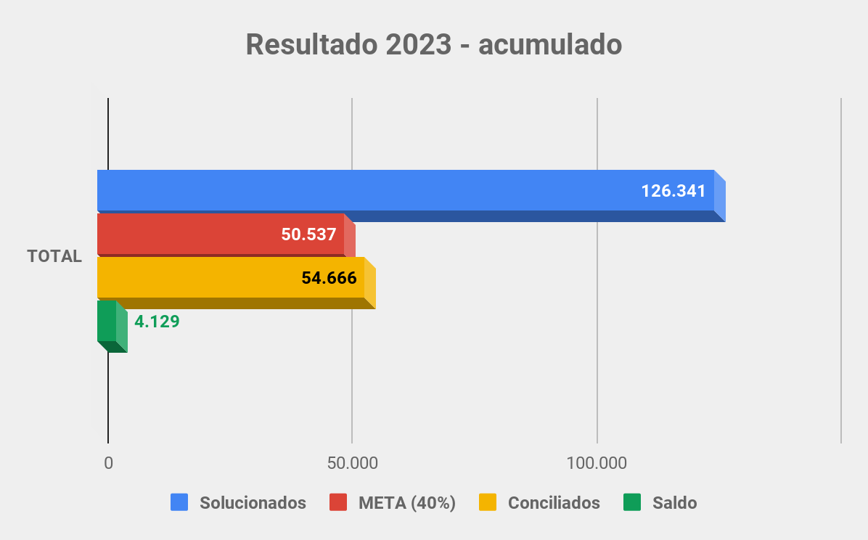

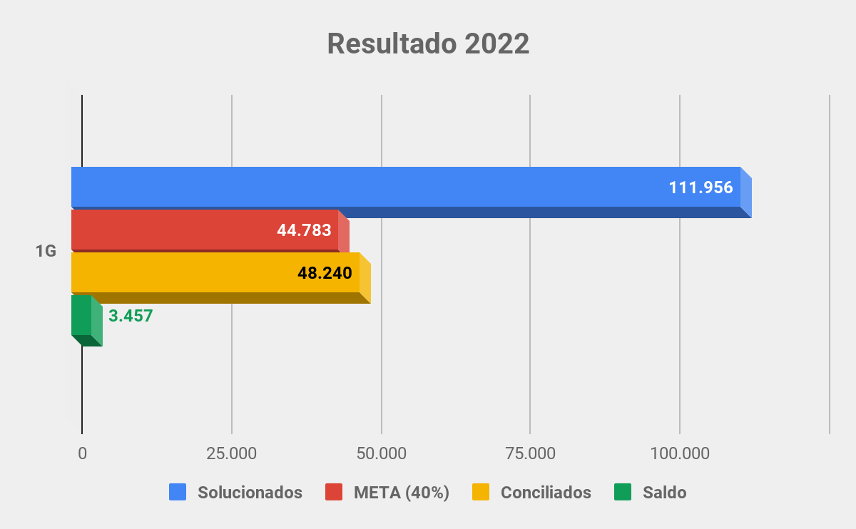

Tribunal Regional do Trabalho da 4ª Região Secretaria de Governança e Gestão Estratégica

Objetivo Estratégico: Promover o trabalho decente e sustentabilidade.
Meta Nacional 9 - Estimular a Inovação no Poder Judiciário
Implantar, no ano de 2023, um projeto oriundo do laboratório de inovação, com avaliação de benefícios à sociedade e relacionado à Agenda 2030.

A meta estará cumprida se o tribunal cadastrar o projeto na plataforma RenovaJud até o dia 31 de maio de 2023 (30% da meta), executar o projeto (50% da meta) e identificar os benefícios do projeto (20% da meta).

tenha utilizado os princípios da gestão de inovação, com métricas de
Questões META 9 Março | Junho | Setembro | Dezembro
P9.1 O tribunal cadastrou na plataforma RenovaJud o projeto  relacionado à Agenda 2030, oriundo do laboratório de inovação e que 0  avaliação de benefícios à sociedade? | 1 | 1 | 1
P9.2 Percentual de execução do projeto previsto para 2023 25 | 50 | 70 | 100
P9.3 O tribunal identificou benefícios na execução do projeto? 1 | 1 | 1 | 1
Índice 32,5 | 75,0 | 85,0 | 100,0

Nota: (1) Representa Sim, (0) Representa Não.
Percentual de cumprimento da meta = (P9.1*30 + (P9.2/100)*50 + P9.3*20)/100 Onde: P9.1 e P9.3 assumem valores de 0 (Não) ou 1 (Sim);
P9.2 assume valores de 0 a 100 de acordo com o percentual de execução do projeto previsto para 2023

Tribunal Regional do Trabalho da 4ª Região Secretaria de Governança e Gestão Estratégica

Objetivo Estratégico: Promover o trabalho decente e sustentabilidade.
Meta Nacional 11 - Infância e Juventude
Promover pelo menos uma ação visando o combate ao trabalho infantil.

A meta estará cumprida se, até o final do ano, o percentual de cumprimento for igual a 100%.

Questões META 11 | Março | Junho | Setembro | Dezembro
P11.1 O tribunal definiu plano de ação visando o combate ao trabalho infantil. | 1 | 1 | 1 | 1
P11.2 O plano de ação definido está sendo executado? | 1 | 1 | 1 | 1
P11.3 O tribunal monitora e documenta a execução do plano de ação? | 1 | 1 | 1 | 1
P11.4 O tribunal divulga os resultados da execução da ação em seu portal na internet? | 1 | 1 | 1 | 1
Índice | 100,0 | 100,0 | 100,0 | 100,0
Nota: (1) Representa Sim, (0) Representa Não.

Percentual de cumprimento da meta = ((P11.1+P11.2+P11.3+P11.4) /4) * 100
Onde: Sim=1 e Não=0

